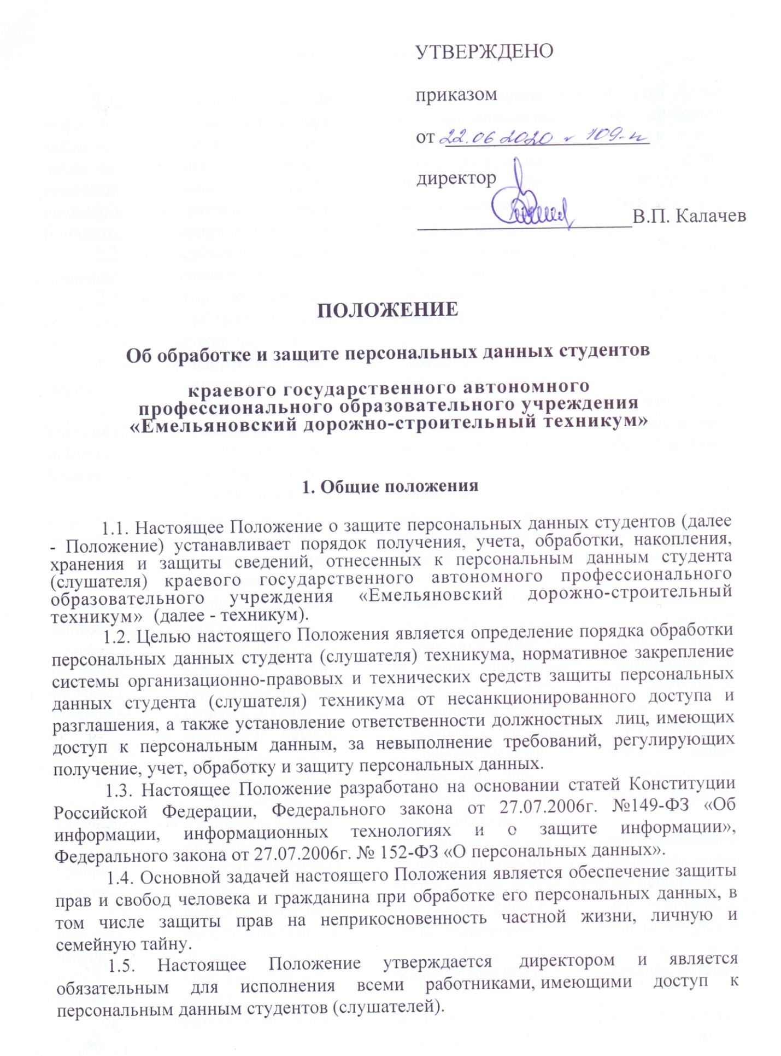

2. Основные понятия и определения

2.1. Под персональными данными студента (слушателя) понимается любая информация, относящаяся к определенному или определяемому на основании такой информации физическому лицу (субъекту персональных данных), в том числе его фамилия, имя, отчество, год, месяц, дата и место рождения, адрес, семейное, социальное, имущественное положение, образование, профессия, доходы, а также сведения о фактах, событиях и обстоятельствах жизни студента (слушателя), позволяющая идентифицировать его личность.
2.2. Под субъектом персональных данных в части данного Положения понимается физическое лицо - это студент (слушатель).
2.3. Оператор - юридическое или физическое лицо, организующие и (или) осуществляющее обработку персональных данных, а также определяющее цели и содержание обработки персональных данных.
В рамках настоящего Положения Оператором по обработке, хранению, передаче, защите персональных данных студентов выступает Техникум.
2.4. Под обработкой персональных данных следует донимать сбор, систематизацию, накопление, хранение, уточнение (обновление, изменение), использование, распространение (в том числе передача), обезличивание, блокирование, уничтожение персональных данных.
2.5. Конфиденциальность персональных данных - это обязательное для соблюдения ответственным лицом, получившим доступ к персональным данным студента (слушателя) техникума, требование не допускать их распространение без согласия студента (слушателя) или наличия иного законного основания.
2.6. Под распространением персональных данных следует понимать действия, направленные на передачу персональных данных студента (слушателя) определенному кругу лиц или на ознакомление с персональными данными неограниченного круга лиц, в том числе обнародование персональных данных студента (слушателя) в средствах массовой информации, размещение в информационно-телекоммуникационных сетях или предоставление доступа к персональным данным студента (слушателя) каким-либо иным способом.
2.7. Использование персональных данных - это действия (операции) с персональными данными, совершаемые специалистами Колледжа в целях принятия решений или совершения иных действий, порождающих юридические последствия в отношении студента (слушателя) либо иным образом затрагивающих их права и свободы или права и свободы других лиц.
2.8. Под блокированием персональных данных принято понимать временное прекращение сбора, систематизации, накопления, использования, распространения персональных данных студента (слушателя) техникума, в том числе их передачи.
2.9. Под уничтожением персональных данных следует понимать действия, в результате которых невозможно восстановить содержание персональных данных в информационной системе персональных данных студента (слушателя) или в результате которых уничтожаются материальные носители персональных данных студента (слушателя).
2.10. Обезличивание персональных данных - это действия, в результате которых невозможно определить принадлежность персональных данных конкретному студенту (слушателю).
2.11. Общедоступные персональные данные - это персональные данные, доступ неограниченного круга лиц к которым предоставлен с согласия студента (слушателя) или на которые в соответствии с федеральными законами не распространяется требование соблюдения конфиденциальности.
2.12. Автоматизированная обработка данных - обработка с помощью средств вычислительной техники.

3. Принципы обработки персональных данных

3.1. Обработка персональных данных осуществляется на законной и справедливой основе.
3.2. Обработка персональных данных должна ограничиваться достижением конкретных, заранее определенных и законных целей,
3.3. Не допускается при обработке персональных данных объединение баз данных, содержащих персональные данные, обработка которых осуществляется в целях, несовместимых между собой.
3.4. Обработке подлежат только персональные данные, которые отвечают целям их обработки.
3.5. Содержание и объем обрабатываемых персональных данных должны соответствовать заявленным целям обработки;
3.6. При обработке персональных данных должны быть обеспечены точность персональных данных, их достаточность, а в необходимых случаях и актуальность по отношению к целям обработки персональных данных.
3.7. Хранение персональных данных должно осуществляться в форме, позволяющей определить субъекта персональных данных, не дольше, чем этого требуют цели обработки персональных данных, если срок хранения персональных данных не установлен федеральным законом, договором, стороной которого является субъект персональных данных.
3.8. Обрабатываемые персональные данные подлежат уничтожению либо обезличиванию по достижении целей обработки или в случае утраты необходимости в достижении этих целей, если иное не предусмотрено федеральным законом.

4. Получение и обработка персональных данных студентов (слушателей)

4.1. Обработка персональных данных студентов (слушателей) осуществляется исключительно в целях обеспечения соблюдения законов и иных нормативных правовых актов, в связи с обучением субъекта персональных данных в Техникуме.
4.2. В состав персональных данных студентов (слушателя) входят:
- фамилия, имя, отчество;
- дата, место рождения;
- сведения о гражданстве;
- паспортные данные;
-гражданство;
- адрес регистрации;
-сведения из разрешения на временное проживание;
-сведения из вида на жительство;
- сведения о составе семьи;
- домашний телефон, сотовый телефон;
- адрес фактического места проживания;
- сведения о предыдущем образовании;
- сведения о воинской обязанности;
- сведения о социальных льготах;
- сведения о форме обучения;
- сведения об образовательной программе обучения;
- сведения о движении студента (слушателя), (выписки из приказов);
- сведения об успеваемости студента (слушателя).
- фотографии, видеоматериалы и иные сведения, относящиеся к персональным данным работника;
- рекомендации, характеристики и т.п.
Во время прохождения студентом (слушателем) обучения может возникнуть необходимость в предоставлении сведений относительно родителей (законных опекунов) студента (слушателя).
В перечень таких сведений включаются следующие данные:
- фамилия, имя, отчество; год и место рождения; паспортные данные;
- адрес фактического проживания;
- домашний телефон, сотовый телефон;
- места работы родителей (законных опекунов) студента, банковские реквизиты.
4.3. При поступлении в техникум студент (слушатель) заполняет заявление (анкету) с указанием своих персональных данных. Все графы заявления (анкеты) должны быть полностью заполнены, в точном соответствии с представленными студентом (слушателем) документами, содержать полные и достоверные ответы на поставленные вопросы. Исправления, зачеркивания, прочерки и помарки при заполнении заявления (анкеты) не допускаются.
4.4. Все персональные данные студента (слушателя) формируются в его личное дело. Личное дело студента (слушателя) ведется на протяжении образовательного периода. Изменения, вносимые в личное дело студента (слушателя) должны быть подтверждены соответствующими документами. Титульный лист личного дела студента (слушателя) должен содержать его фамилию, имя, отчество и присвоенный номер личного дела.
4.5. Личное дело по запросу может быть выдано сотрудникам техникума, ответственным за их обработку, в соответствии с приказом директора. Лицо, ответственное за хранение личного дела студента (слушателя) вправе отказать в выдаче личного дела, в случае отсутствия обоснования цели, ради которой запрашивается личное дело студента (слушателя). Личное дело студента (слушателя) выдается под роспись на срок, не превышающий одни сутки. Сотрудник, получивший личное дело студента (слушателя) обязан вернуть его в установленные сроки.
4.6. Все персональные данные студента (слушателя) следует получить у него самого. Перед зачислением в техникум студент (слушатель) дает согласие на обработку представленных им персональных данных.
4.7. Техникум предупреждает студента (слушателя) о последствиях отказа в предоставлении согласия на обработку персональных данных, а также об ответственности за их недостоверность.
4.8. Согласие не требуется в том случае, если обработка персональных данных осуществляется:
- на основании федерального закона, устанавливающего его цель, условия получения персональных данных и круг субъектов, персональные данные которых подлежат обработке;
- для статистических или научных целей при условии обязательного обезличивания персональных данных;
- в целях исполнения договора на обучение;
- для защиты жизни, здоровья или иных жизненно важных интересов субъекта персональных данных, если получение его согласия невозможно.
4.9. Если персональные данные студента (слушателя) возможно, получить только у третьей стороны, то студент (слушатель) должен быть уведомлен о соответствующем запросе заранее и от него должно быть получено на это письменное согласие. Техникум должен сообщить студенту (слушателю) о целях, предполагаемых источниках и способах получения персональных данных, а также о характере подлежащих получению персональных данных последствиях отказа студента (слушателя) дать письменное согласие на их получение.
4.10. Студент (слушатель) должен представлять техникуму достоверные сведения о себе. Техникум вправе сверять достоверность сведений, предоставленных студентом (слушателем), с имеющимися у него документами. При изменении своих персональных данных каждый студент (слушатель) обязан уведомить техникум о таких изменениях в срок, не превышающий две недели. Представленные изменения вносятся техникумом в личное дело студента (слушателя).
4.11. Техникум не имеет права получать и обрабатывать персональные данные студента (слушателя) о его политических, религиозных и иных убеждениях, частной жизни.
4.12. Техникум не имеет права без письменного согласия студента (слушателя) передавать обрабатываемые персональные данные третьим лицам, размещать в средствах массовой информации, на сайтах глобальной сети интернет, в справочниках, брошюрах и др., за исключением случаев, предусмотренных законодательством Российской Федерации.
4.13. Техникум не имеет права получать и обрабатывать персональные данные студента (слушателя) о его членстве в общественных объединениях или его профсоюзной деятельности, за исключением случаев, предусмотренных законодательством Российской Федерации.
4.14. При принятии решений, затрагивающих интересы студента (слушателя) Техникум не имеет права основываться на персональных данных студента (слушатели), полученных исключительно в результате их автоматизированной обработки. Техникум также не имеет права принимать решения, затрагивающие интересы студента (слушателя), основываясь на персональных данных, допускающих двоякое толкование. В случае если на основании имеющихся персональных данных студента (слушателя) невозможно достоверно установить какой-либо факт, Техникум предлагает студенту (слушателю) представить письменные объяснения о причинах расхождения персональных данных.

5. Хранение и использование персональных данных
5.1. Хранение, комплектование, учет и использование содержащих персональные данные документов организуется в форме обособленного архива Организации. Такой архив ведется в электронном виде и на бумажных носителях.
5.2. Хранение персональных данных должно осуществляться в форме, позволяющей определить субъекта персональных данных, не дольше, чем этого требуют цели обработки персональных данных, если срок хранения персональных данных не установлен федеральным законом, договором, стороной которого, выгодоприобретателем или поручителем по которому является субъект персональных данных. Обрабатываемые персональные данные подлежат уничтожению либо обезличиванию по достижении целей обработки или в случае утраты необходимости в достижении этих целей, если иное не предусмотрено федеральным законом.
3.3. Хранимые персональные данные подлежат защите от несанкционированного доступа и копирования. Безопасность персональных данных при их хранении обеспечивается с помощью системы защиты персональных данных, включающей организационные меры и средства защиты информации. Технические и программные средства должны удовлетворять устанавливаемым в соответствии с законодательством Российской Федерации требованиям, обеспечивающим защиту информации.
5.4. При хранении персональных данных Техникум обеспечивает:
а) проведение мероприятий, направленных на предотвращение несанкционированного доступа к персональным данным и (или) передачи их лицам, не имеющим права доступа к такой информации;
б) своевременное обнаружение фактов несанкционированного доступа к персональным данным;
в) недопущение воздействия на технические средства автоматизированной обработки персональных данных или на бумажные документы, в результате которого может быть нарушено их функционирование;
г) возможность незамедлительного восстановления персональных данных, модифицированных или уничтоженных вследствие несанкционированного доступа к ним;
д) постоянный контроль за обеспечением уровня защищенности персональных данных.
5.5. Доступ к персональным данным работников (студентов) без специального разрешения имеют работники, занимающие в техникуме следующие должности:
- директор;
- заместители директора;
- главный бухгалтер;
- бухгалтера;
- специалисты по кадрам;
- начальник юридического отдела;
- юрисконсульт;
- секретарь учебной части (к персональным данным студентов)
- руководители филиалов и структурных подразделений – в отношении персональных данных студентов, числящихся в соответствующих структурных подразделениях.
При этом указанные лица имеют право получать только те персональные данные работника (студента), которые необходимы для выполнения конкретных функций, заданий.

6. Передача персональных данных

6.1. При передаче персональных данных студентов (слушателей) в целях их сохранности и конфиденциальности техникум должен соблюдать следующие требования:
Не сообщать персональные данные третьей стороне без письменного согласия студента (слушателя) за исключением случаев, когда это необходимо в целях предупреждения угрозы жизни и здоровья субъекта персональных данных, а также в случаях, установленных федеральным законом. В случае если лицо, обратившееся с запросом, не уполномочено федеральным законом или настоящим Положением на получение информации, относящейся к персональным данным студента (слушателя), техникум обязан отказать лицу в выдаче информации; при этом лицу, обратившемуся с запросом, письменно выдается отказ в выдаче информации, содержащей персональные данные студента (слушателя);
Предупредить лиц, получающих персональные данные студента (слушателя) о том, что эти данные могут быть использованы лишь в целях, для которых они сообщены, и требовать от этих лиц подтверждения того, что это правило соблюдено. Лица, получающие персональные данные студента (слушателя), обязаны соблюдать конфиденциальность;
Разрешать доступ к персональным данным, только специально уполномоченным лицам при этом указанные лица должны иметь право получить только те персональные данные, которые необходимы для выполнения конкретных функций;
Не запрашивать информацию о состоянии здоровья студента (слушателя), за исключением тех сведений, которые относятся к вопросу о возможности обучения студента (слушателя) по соответствующему направлению.
6.2. Запрашиваемые в отношении студента (слушателя) сведения, содержащие персональные данные рассматриваются и обрабатываются только в том случае, когда они выполнены в письменном виде. Объем предоставляемых сведений по письменному запросу не должен превышать объема запрашиваемой информации.
6.3. Передача информации, содержащей сведения о персональных данных студента (слушателя), по телефону, факсу, электронной почты без
письменного согласия студента (слушателя) не допускается.

7. Права и обязанности студента (слушателя)

7.1. Студент (слушатель) имеет право:
На полную информацию о своих персональных данных и обработке этих данных;
На свободный бесплатный доступ к своим персональным данным, включая право на получение копий любой записи, содержащей персональные данные, за исключением случаев, предусмотренных законодательством Российской Федерации;
Требовать от техникума уточнения, исправления своих персональных данных, их блокирования или уничтожения в случаях, если данные являются устаревшими, неполными, недостоверными, незаконно полученными, или не являются необходимыми для заявленной цели обработки;
На защиту своих прав и законных интересов в судебном порядке.
7.2. Студент (слушатель) обязан:
Представлять на обработку только достоверные персональные данные;
Своевременно уведомлять техникум обо всех изменениях своих персональных данных в период своего обучения в техникуме.

8. Безопасность персональных данных при их обработке с использованием технических средств
8.1. Под техническими средствами, позволяющими осуществить обработку персональных данных студента (слушателя) понимаются средства вычислительной техники, информационно- вычислительные комплексы и сети, программные средства (операционные системы, системы управления базами данных и т.п.), средства защиты информации, применяемые в информационных системах.
8.2. Безопасность персональных данных достигается путем исключения несанкционированного, в том числе случайного, доступа к персональным данным, результатом которого может стать уничтожение, изменение, блокирование, копирование, распространение персональных данных, а также иных несанкционированных действий. Для этого на каждое техническое средство, содержащее персональные данные студента (слушателя) устанавливается пароль для индивидуального пользователя.
Такие технические средства при взаимодействии с глобальной сетью «Интернет» должны быть снабжены антивирусными программами, защищены брандмауэром или файрволом, снабжены системами доступа с использованием двухфакторной авторизации (например, логин и пароль)
8.3. При обработке персональных данных в информационной системе техникума должно быть обеспечено:
- проведение мероприятий, направленных на предотвращение несанкционированного доступа к персональным данным и (или) передачи их лицам, не имеющим права доступа к такой информации;
- своевременное обнаружение фактов несанкционированного доступа к персональным данным;
- недопущения воздействия на технические средства обработки персональных данных, в результате которого может быть нарушено их функционирование;
- постоянный контроль над обеспечением уровня защищенности персональных данных;
- возможность незамедлительного восстановления уничтоженных персональных данных.
8.4. Мероприятия по обеспечению безопасности персональных данных при их обработке в информационных системах включают в себя:
- определение угроз безопасности персональных данных при их обработке, формирование на их основе модели угроз;
- разработку на основе модели угроз системы защиты персональных данных, обеспечивающей нейтрализацию предполагаемых угроз с использованием методов и способов защиты персональных данных;
- проверку готовности средств защиты информации к использованию;
- контроль за соблюдением условий использования средств защиты информации, предусмотренных эксплуатационной и технической документацией;
- выявление фактов несоблюдения условий хранения персональных данных на электронных носителях, использования средств защиты информации, которые могут привести к нарушению конфиденциальности персональных данных или другим нарушениям, приводящим к снижению уровня защищенности персональных данных; принятие мер по предотвращению возможно опасных последствий подобных нарушений.
8.5. Информационные системы, предназначенные для хранения и обработки персональных данных, должны располагаться на сервере техникума.

9. Гарантии конфиденциальности

9.1. Информация, относящаяся к персональным данным студента (слушателя), является служебной тайной и охраняется законом. Режим конфиденциальности персональных данных снимается в случаях обезличивания этих данных или по истечении 75-летнего срока их хранения, если иное не предусмотрено действующим законодательством Российской Федерации.
9.2. В целях обеспечения сохранности и конфиденциальности персональных данных студента (слушателя) все операции по оформлению, формированию, ведению и хранению данной информации должны выполняться только уполномоченными специалистами.
9.3. Техникум принимает на себя обязательство вносить необходимые изменения в персональные данные студента (слушателя), уничтожать или блокировать соответствующие персональные данные, если эти данные являются неполными, устаревшими, недостоверными, незаконно полученными или не являются необходимыми для заявленной цели обработки.
9.4. В случае выявления неправомерных действий с персональными данными техникум в кратчайшие сроки обязуется устранить допущенные нарушения. При невозможности устранить допущенные нарушения техникум обязуется уничтожить персональные данные. О фактах выявленных нарушений, равно как о принятии решения об уничтожения персональных данных студента (слушателя) техникум обязуется уведомить студента (слушателя) в срок, не превышающий 3-х рабочих дней, со дня совершения укачанных выше действий.
9.5. В случае отзыва студентом (слушателем) своих персональных данных техникум прекращает обработку персональных данных и уничтожает их в течение 3-х рабочих дней со дня получения такого отзыва. Об уничтожении персональных данных студент (слушатель) уведомляется официальным сообщением, направляемым в его адрес любым доступным способом.

10. Заключительные положения

Сотрудники техникума, на которых данное Положение распространяет свое действие, должны быть ознакомлены с ним под роспись и руководствоваться им в своей деятельности.

